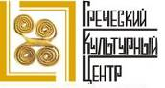

Москва,13 апреля 2016 г.

Дорогие друзья!
Трудно описать словами те чувства эйфории, радости, света, душевного полета, которые мы испытали в четверг 7 апреля 2016г. на вернисаже выставки «Воздух над морем», организованной Галереей «Листок» совместно с Греческим культурным центром.

Заходя в пространство галереи, расположенной на юге Москвы, неволей озаряешься лучами солнечного света, ярко-красочной цветовой палитры, чистого воздуха, вкусных запахов, которые излучают картины 24 представленных художников, проникнутых искренней, чистой любовью к Элладе, служившей для них неиссякаемым источником вдохновения.

На выставке также можно познакомиться с живописью, графикой, скульптурой, показывающих многоликую Грецию в разной интерпретации и с национальным греческим костюмом, о котором на вернисаже гости узнали многое интересное от ее автора Татьяны Черной – руководителя Танцевального Коллектива ГКЦ, мастер-педагога по шитью.
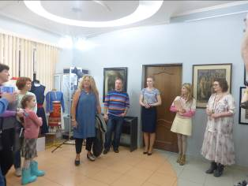 | 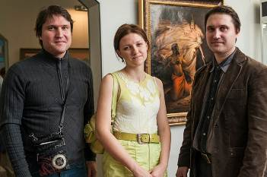
Художник Елена Будина о своих картинах и о путешествиях по Греции /- Στιγμιότυπο από την τελετή εγκαινίων με τη ζωγράφο Έλενα Μπούντινα να επικοινωνεί με το κοινό. | Илья, Анна и Никита Акиловы - участники выставки. Никита и Илья преподаватели кафедры Академической живописи МГХПА им. С.Г. Строганова. /- Οι ζωγράφοι Ιλιά, Άννα και Νικήτας Ακίλοβ, καθηγητές στη Σχολή καλών Τεχνών «Σ.Γ. Στρόγκανοβ».

Участники выставки русские и греческие художники: Альбина Акритас, Татьяна Черная, Александр Астрихинский, Дмитрий Белюкин, Игорь Машков, Дмитрий Шмарин, Вячеслав Желваков, Александр Дудин, Сергей Гусев, Николай Горский, Ольга Мельникова, Екатерина Коршунова, Никита Акилов, Илья Акилов, Анна Акилова, Виктория Веремеева, Владимир Соломатин, Ольга Ткачева, Елена Будина, Александр Косничев, Алексей Шеболдаев, Марина Степанова-Ланская, Мария Богачева, Сергей Зимин.

Выставка приурочена к Перекрестному 2016 Году «Россия-Грециия» и будет проводиться в период с 07 -30 апреля 2016г.

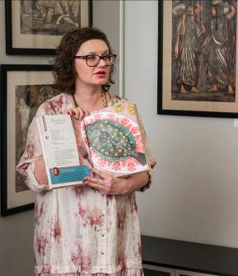
В рамках вернисажа была также представлена чрезвычайно интересная и привлекательная по формату кулинарная книга Ольги Лаптевой «Вкусно», в которой содержится интересная информация о кулинарных традициях и особенностях греческой кухни с комментариями заслуженного артиста России, нашего хорошего друга Эвклида Кюрдзидиса и директора ГКЦ Теодоры Янници; также художником, писателем, горячим филэллином, президентом компании “Mediteran” Александром Астрихинским был представлен увлекательный круиз по семи островам – по Ионическому морю - месту непревзойденной природной красоты, на яхтах, специально разработанный компанией “Mediteran” (WWW.MEDITERAN.PRO). Η δημοσιογράφος-συγγραφές Όλγα Λάπτεβα/-
Ольга Лаптева

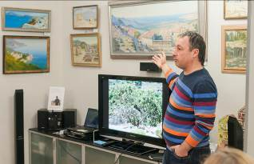 | 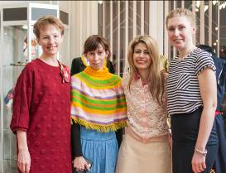
Президент компании «Mediteran» Александр Астрихинский проводит презентацию тематических круизов по Греции. -/-/ Ο πρόεδρος της εταιρείας “Mediteran” WWW.MEDITERAN.PRO , ζωγράφος, συγγραφέας και ένθερμος Φιλέλληνας Аλεξάντρ Аστριχίσνκι. | Слева направо Зам. директора ГБУК г. Москвы "ЦБС ЮЗАО" Мария Владимировна Белоколенко, Руководитель Танцевального коллектива ГКЦ, педагог-мастер по шитью Татьяна Черная, директор ГКЦ-Теодора Янници, куратор выставки Наталья Чудакова -/- Από αριστερά η διευθύντρια των Βιβλιοθηκκών του Νότιο-Δυτικού Δημοτικού Διαμερίσματος Μόσχας Μαρία Μπελοκαλένκο, η επικεφαλής του Χορευτικού Συγκροτήματος του Κ.Ε.Π. Τατιάνα Τσόρναγια, η διευθύντρια του Κ.Ε.Π. Δώρα Γιαννίτση και η επιμελήτρια της ‘Έκθεσης Ναταλία Τσουντακόβα.

Александр всесторонняя личность, инициатор недавно прошедшего с большим успехом Литературного конкурса «Греция – страницы античности» (приняли участие 220 человек), а также прошедшей с не меньшим успехом в стенах Литературного Музея Серебряного Века художественной выставки «7 островов». Путешествие на яхтах “Mediteran” – это не только знакомство с природной красотой Греции, с культурным наследием Эллады , это еще и созидание. Вашими попутчиками окажутся художники, литераторы, творческие личности, общение с которыми Вас не оставит равнодушными, а зачастую сподвигнет и Вас на творчество и созидание.
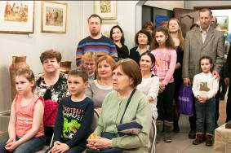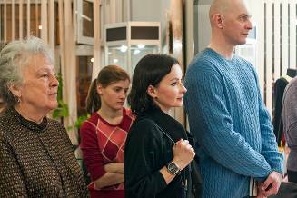
Прилагаются фотографии с открытия выставки «Воздух над морем».
Также фотографии доступны в соц.группах галереи «ЛИСТОК»

http://vk.com/album-10632586_230825924

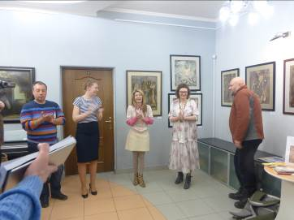

Искренне Ваша

Теодора Янници,

директор Греческого Культурного центра

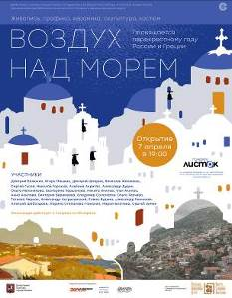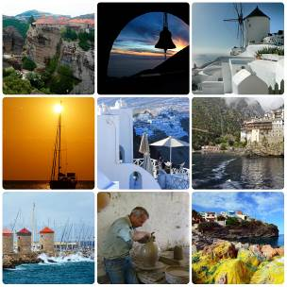

Μόσχα, 13 Απριλίου 2016 г.

Αγαπητοί φίλοι!

Είνσι δύσκολο να περιγράψουμε τη συναισθηματική φόρτιση, τα συναισθήματα χαράς, ευφορίας ανάτασης ψυχής που βιώσαμε το απόγευμα της Πέμπτης 7 Απριλίου τ.ε. στα εγκαίνια της έκθεσης «Αέρας πάνω από τη θάλασσα», που οργανώνεται από την Πινακοθήκη «Listok» , με τη σύμπραξη και στήριξη επικοινωνίας του Κέντρου Ελληνικού Πολιτισμού-Κ.Ε.Π.,
Μπαίνοντας στος χώρους της Πινακοθήκης στα νότια της Μόσχας κυριολεκτιά «τυφλώνεσαι» από το άπλετο φως, από την ποικιλία χρωμάτων, από τον αέρα, τις γεύσεις, το άρωμα Ελλάδας που εκπέμπουν τα έργα των 24 καλλιτεχνών που εκτίθενται, στα οποία ανάγλυφα αντικατοπτρίζεται η ανιδιοτελής αγάπη για τη Χώρα μας και η βαθειά και ουσιαστική γνώση του πολιτισμού μας, που αποτλεί για αυτούς μόνιμη πηγή έμπνευσης.
Στην έκθεση εκτίθενται πίνακες ζωγραφικής, σκίτσα, γλυπτά με αντικείμενο και πηγή έμπνευσης της απαράμιλλου κάλλους Ελλάδα, καθώς και δημιουργίες που σχετίζονται με την εθνική μας παραδοσιακή ενδυμασία, την επιμέλεια των οποίων έχει η επικεφαλής του Χορευτικού Συγκροτήματος του Κ.Ε.Π., μέλος της Διεθνούς Ένωσης Χορού της ΟΥΝΕΣΚΟ, Τατιάνα Τσόρναγια, η οποία και προέβη, στο πλαίσιο της τελετής εγκαινίων, σε περιληπτική ξενάγηση σχετικά με τις δημιουργίες της.
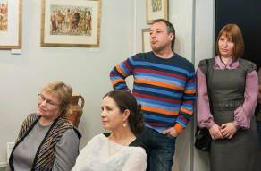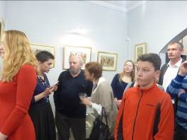
Στην έκθεση συμμετέχουν οι Ρώσοι και ομογενείς καλλιτέχνες: Αλμπίνα Ακρίτα, Τατιάνα Τσόρναγια, Αλεξάντρ Αστριχίνσκι, Ντμίτριι Μπελιούκιν, Ίγκορ μασκόβ, Ντμίτριι Σμάριν, Βιατσεσλάβ Ζελβακόβ, Αλεξάνδτρ Ντούντιν, Σεργκέι Γκούσεβ, Νικολάι Γκόρσκι, Όλγα Μέλνικοβα, Γιεκατερίνα Κόρσουνοβα, Νικήτας Ακίλοβ, Ιλιά Ακίλοβ, Άννα Ακίλοβα, Βικτώρια βερεμέεβα, Βλαντίμιρ Σολομάτιν, Όλγα Τκατσόβα, Έλενα Μπούντινα, Αλεξάντρ Κόσνιτσεβ, Αλεξέι Σεμπολντάγιεβ, Μαρίνα Στεπάνοβα-Λανσκάγια, Μαρία Μπογκατσόβα, Σεργκέι Ζιμίν.

Η Έκθεση πραγματοποιείται στο πλαίσιο δράσεων του Αφιερωματικού Έτους 2016 Ελλάδας-Ρωσίας, ενώ θα λειτουργήσει την περίοδο 07 -30 Απριλίου 2016.

Στο πλαίσιο της τελετής εγκαινίων πραγματοποιήθηκε, επίσης, παρουσίαση του ιδιαίτερα ενδιαφέροντος ως προς τη δομή και το περιεχόμενό του γαστρονομικού οδηγού «Νοστιμιές»» της δημοσιογράφου Όλγας Λάπτεβα, που περιέχει στοιχεία και συνταγές από τις γαστρονομικές παραδόσεις της ελληνικής κουζίνας, συνοδευόμενες από σχόλια επωνύμων, μεταξύ άλλων του διακεκριμένου καλλιτέχνη της Ρωσίας και καλλού φίλου, ηθοποιού Ευκλείδη Κιουρτζίδη και της διευθύντριας του Κ.Ε.Π. Δώρας Γιαννίτση.
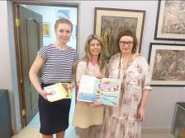
Παράλληλη πραγματοποιήθηκε παρουσίαση προγράμματος θαλάσσιας κρουαζιέρας στο ανεπανάληπτου κάλλους Ιόνιο από την εταιρεία “Mediteran” WWW.MEDITERAN.PRO και τον πρόεδρό της, ζωγράφο, συγγραφέα και ένθερμο Φιλέλληνα Аλεξάντρ Аστριχίσνκι.
Ο Αλεξάντρ Αστριχίνσκι είναι μία πολυεπίπεδη προσωπικότητα ΄ πρόσφατα πραγματοποιήσαμε από κοινού δύο εμπνεύσεις του, το Λογοτεχνικό Διαγωνισμοί «Σελίδες αρχαιότητας» (στον οποίο καταγράψαμε 220 συμμετοχές), καθώς και την έκθεση ζωγραφικής και φωτογραφίας «Επτάνησος Πολιτεία», η οποία περιλαμβάνει πίνακες ζωγραφικής και φωτογραφίες από περιηγήσεις στο Ιόνιο, που πραγματοποίησαν οι δημιουργοί τους τα τελευταία χρόνια. ζωγραφικής και φωτογραφίας, η οποία εκτέθηκε στις εγκαταστάσεις του Λογοτεχνικού Μουσείου Ρωσικής Ποίησης του Αργυρού Αιώνα.
Η περιήγηση το Ιόνιο με τα κότερα της εταιρείας “Mediteran” δεν είναι απλά μία τουριστική γνωριμία με τη φυσική ομορφιά της Χώρας μας, με την ιστορία και τον πολιτισμό της, είναι και γνωριμία και επικοινωνία με ενδιαφέροντες ανθρώπους, δημιουργούς, ταλαντούχους καλλιτέχνες, συγγραφείς, ένθερμους Φιλέλληνες, οι οποίοι καθ΄ όλη τη διάρκεια της περιήγησης δημιουργούν. Η επικοινωνία μαζί τους δε θα σάς αφήσει αδιάφορους, θα σας ωθήσει σε νέους, ενδεχομένως πρωτόγνωρους, δημιουργικούς περιπάτους και πειράματα.
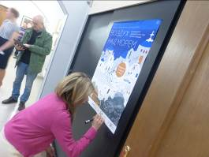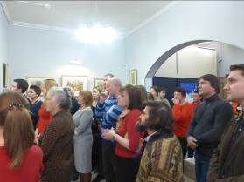

Επισυνάπτονται φωτογραφίες από την τελετή εγκαινίων της έκθεσης «Αέρας πάνω από τη θάλασσα».

Επιπρόσθετες φωτογραφίες δύνασθε να αντλήσετε στην παραπομπή http://vk.com/album-10632586_230825924 της Πινακοθήκης «Listok»

Με εκτίμηση

Δώρα Γιαννίτση,

δ/ντρια Κ.Ε.Π.
